**Ancien testament**

Le jardin d’Eden est le jardin merveilleux où ont vécu Adam et Eve, premiers être humain créés par Dieu. Cet endroit est désigné et caractérisé comme le Paradis. L’époque remonte au milieu du Vième siècle av J.-C.

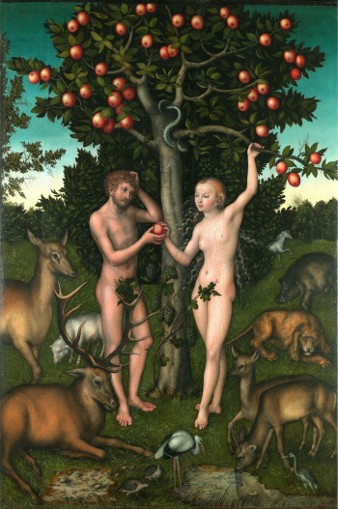

***La chute de l’homme*** (ou Adam et Eve) par Lucas Cranach, illustration du XVIème siècle (1526).  
  
On observe sur cette œuvre deux personnes (Adam et Eve) tenant une pomme.   
On aperçoit également des animaux et un pommier, signe de la nature et du vivant.

De paysage en paysage : https://enkidoublog.com/tag/la-chute-de-lhomme/

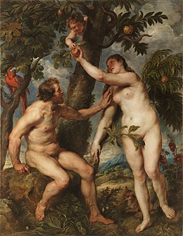

***La chute de l’homme*** (ou Adam et Eve) par Pierre Paul Rubens, illustration du XVIIème siècle (1628-1629).  
  
On observe, une fois de plus, sur cette œuvre deux personnes (Adam et Eve) tenant une pomme.   
On aperçoit également des animaux (dont un serpent) et un pommier, signe de la nature et du vivant. On peut remarquer la présence d’une troisième personne : un ange dans l’arbre.

Wikipédia : https://fr.wikipedia.org/wiki/Adam_et_%C3%88ve_(Rubens)

Le combat entre David et Goliath est un épisode de la bible connus. On y retrouve David, fils de berger abattant le géant et courageux Goliath, héros des Philistins d’un caillou lancé avec une fronde.

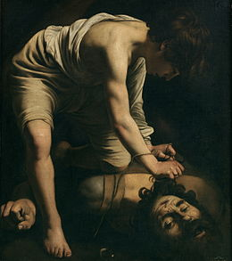

***David contre Goliath*** par Le Caravage, illustration du XVIème/XVIIème siècle (1599-1605).  
  
On observe sur cette œuvre deux personnes ; David, l’adolescent et Goliath le géant mis à terre par David.  
Vainqueur, David saisie ici la tête tranchée de Goliath.

Wikipédia : https://fr.wikipedia.org/wiki/David_et_Goliath_(Le_Caravage)

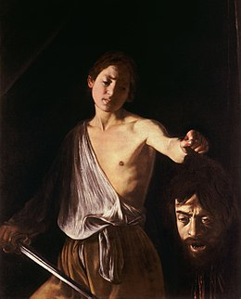

**David avec la tête de Goliath** par Le Caravage, illustration du XVIIème siècle (1606-1610).  
  
Sur cette œuvre, on aperçoit David tenant dans la main droite la tête tranchée de Goliath et dans sa main gauche il tient une épée.

Wikipédia : https://fr.wikipedia.org/wiki/David_avec_la_t%C3%AAte_de_Goliath_(Le_Caravage,_Rome)

L’arche de Noé est un navire construit pour sauver quelques animaux, une famille, un couple et Noé lui-même d’un Déluge.

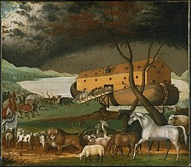

***L’Arche de Noé*** par Edward Hicks, illustration du XIXème siècle (1846).  
  
Sur cette peinture on aperçoit l’arche (le bateau) avec beaucoup d’animaux rejoignant ce dernier. Dans le fond de l’œuvre on découvre la tempête qui approche et qui est illustré par un grand nuage sombre. Dans l’arche, les animaux sont disposés vers la cale (bas) et les hommes plutôt vers le pont (haut)

Wikipédia : https://fr.wikipedia.org/wiki/Fichier:Edward_Hicks,_American_-_Noah%27s_Ark_-_Google_Art_Project.jpg

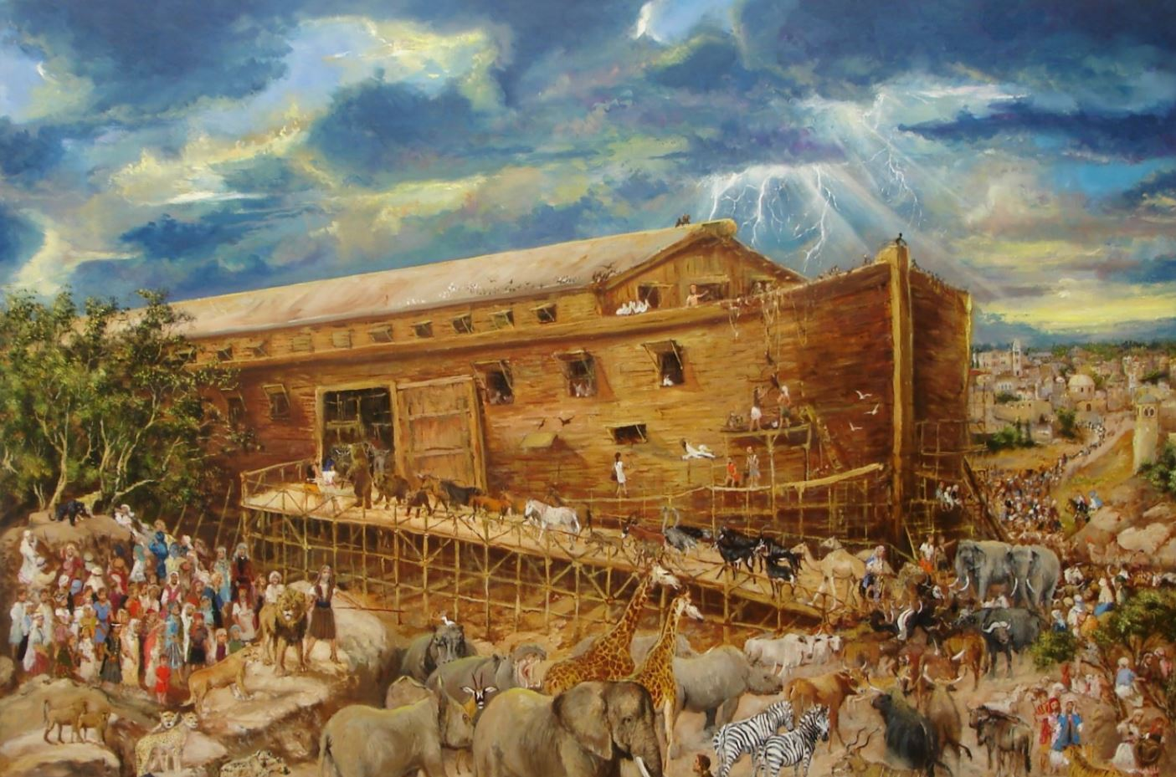

***L’Arche de Noé*** par Willy Pannier, illustration du XXIème siècle (2018).  
  
Sur cette peinture on aperçoit l’arche (le bateau) avec beaucoup d’animaux rejoignant ce dernier. Dans le fond de l’œuvre on découvre aussi la tempête qui approche et qui est illustré par un grand nuage sombre et des éclairs pour cette œuvre-ci. Dans l’arche, les animaux sont disposé vers la cale (bas) et les hommes plutôt vers le pont (haut)

Artmajeur : https://www.artmajeur.com/fr/willy-pannier-1/artworks/11232758/larche-de-noe-par-willy-pannier

**Nouveau testament**

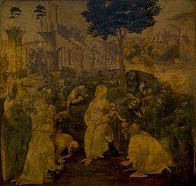La naissance de Jésus-Christ est un moment inédit et unique. En effet, appelait comme « fils unique de Dieu » Jésus de Nazareth est un personnage incontournable de cette époque.

***L’Adoration des mages*** par Léonard de Vinci, illustration du XVème siècle (1481).  
  
Sur cette peinture inachevée on aperçoit des mages qui entourent le nouveau née l’Enfant Jésus, accompagné de sa mère, la Vierge.

Wikipédia : https://fr.wikipedia.org/wiki/L%27Adoration_des_mages_(L%C3%A9onard_de_Vinci)

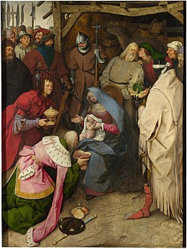

***L’Adoration des mages*** par Pieter Brueghel l’Ancien, illustration du XVIème siècle (1564).  
  
Sur cette peinture on aperçoit une fois de plus des mages qui entourent le nouveau née l’Enfant Jésus, accompagné de sa mère, la Vierge. Cette œuvre est colorée et vivante.

Wikipédia : https://fr.wikipedia.org/wiki/L%27Adoration_des_mages_(Brueghel,_1564)

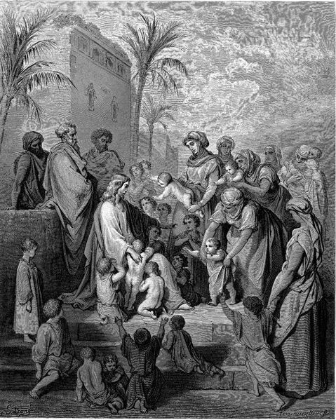*Les Enfants sur la place publique* ou *Jésus bénit les enfants* est un moment ou Jésus administre le baptême aux jeunes enfants et aux nouveau-nés.

***Jésus bénit les jeunes enfants*** par Gustave Doré, illustration du XXIème siècle (2013).  
  
Sur cette illustration on aperçoit en plein milieu Jésus bénissant les jeunes enfants. On voit également à droite les mères des enfants et à gauche des hommes accompagnant Jésus.

Wikipédia : https://fr.wikipedia.org/wiki/Fichier:J%C3%A9sus_et_les_Enfants.jpg

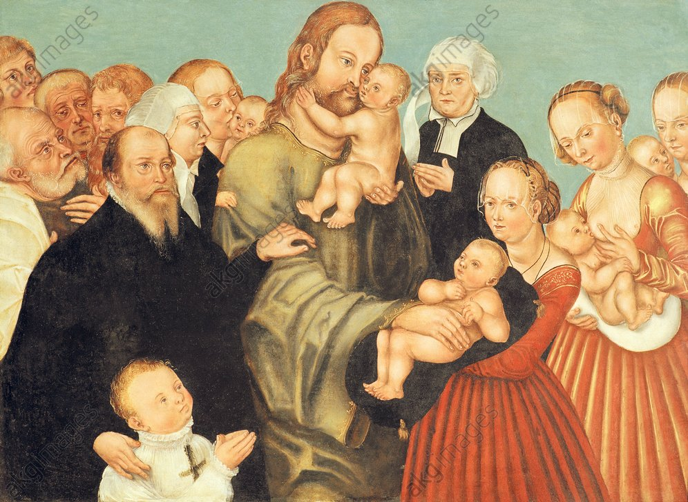

***Le Christ bénissant les enfants*** par Lucas Cranach, illustration du XVIème siècle (1560).  
  
Sur cette illustration on aperçoit en plein milieu Jésus portant et bénissant les jeunes enfants. On voit également les mères des enfants entourant le fils de Dieu et à gauche des hommes accompagnant Jésus.

akgimages : https://www.akg-images.fr/archive/Le-Christ-benissant-les-enfants-2UMDHUQIZYRK.html

La crucifixion de Jésus de Nazareth a marqué l’histoire. En effet, Jésus fut condamné à mort par le préfet romain Ponce Pilate puis exécuté par le supplice de la croix.

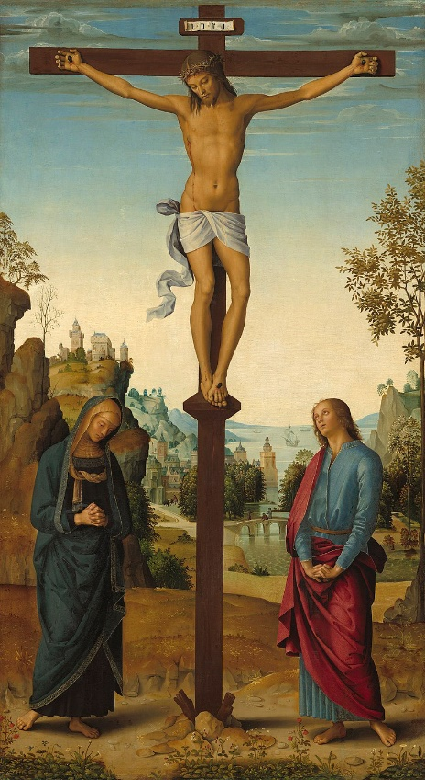

***La Crucifixion*** par Le Pérugin, illustration du XVème siècle (1482).  
  
Sur cette illustration on aperçoit en plein milieu Jésus crucifié à la croix main et pieds planté dans le bois avec des clous. On aperçoit deux femmes au pied de la croix

Wikipédia : https://fr.wikipedia.org/wiki/Crucifixion#/media/Fichier:Pietro_Perugino_040.jpg

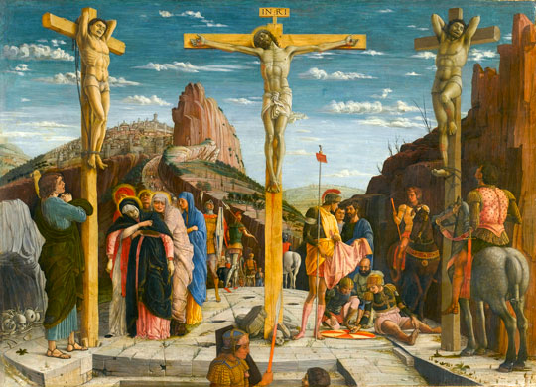

***La Crucifixion*** *dîtes Le Calvaire* par Andrea Mantegna, illustration du XVème siècle (1431).  
  
Sur cette illustration on aperçoit au centre Jésus crucifié sur la croix avec à ses côtés deux autres hommes crucifié également. On aperçoit des personnes qui pleurent. On voit également une ville au loin au dernier plan.

mantegna : http://mini-site.louvre.fr/mantegna/acc/xmlfr/section_3_0.html

**Mythes Grecs**

Dédale et son fils Icare sont enfermé dans un labyrinthe ou est enfermé le Minotaure, bête que Zeus a conçu avec sa femme. Pour sortir de cet endroit, Dédale construit des ailes de bois et de plumes collées par de la cire pour s’envoler et s’enfuir de ce labyrinthe sans fin.

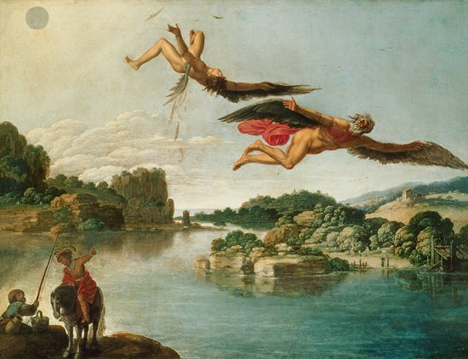

***La Chute d’Icare*** par Carlo Scareni, illustration du XVIIème siècle (1607).  
  
Sur cette peinture on y voit Dédale et son fils Icare volant à l’extérieur du labyrinthe. On conçoit donc qu’ils ont réussi à s’enfuir de l’endroit ou ils étaient retenus. On voit également des enfants qui regarde la scène ainsi que le paysage.

leblogdeloha : https://leblogdeloha.wordpress.com/2016/07/17/la-chute-dicare-1607/

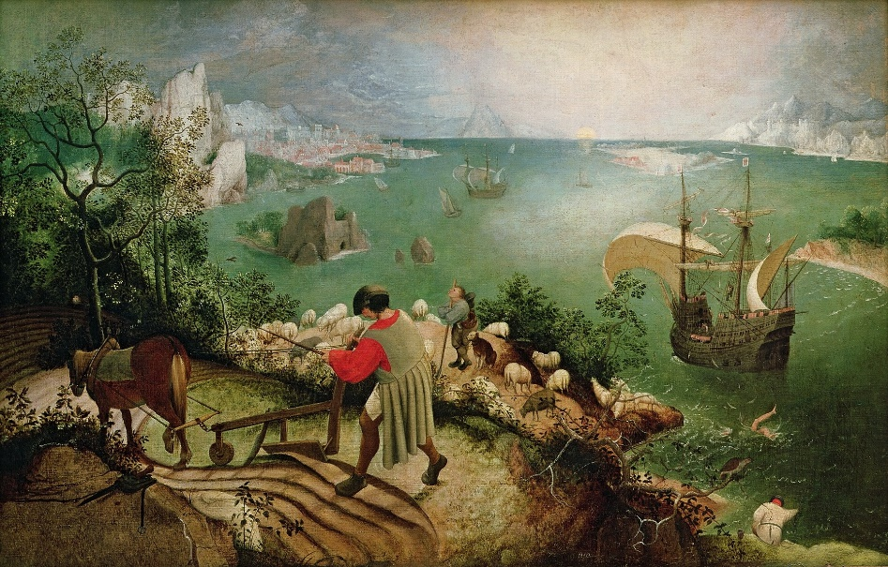

***La Chute d’Icare*** par Pieter Bruegel de Oude, illustration du XVIème siècle (1558).  
  
Sur cette peinture on y voit un paysan qui laboure son champ ainsi qu’un berger qui regarde en l’air appuyé sur son bâton. On aperçoit aussi un pêcheur, un bateau et une ville au fond.

Wikipédia : https://fr.wikipedia.org/wiki/La_Chute_d%27Icare

Le roi Midas se vu offert pas Dionysos (Bacchus) un vœu : il choisit le fait de transformer en or tout ce qu’il touche mais voulu finalement annuler cette « magie ». Pour cela il du se laver dans la rivière Pactole.

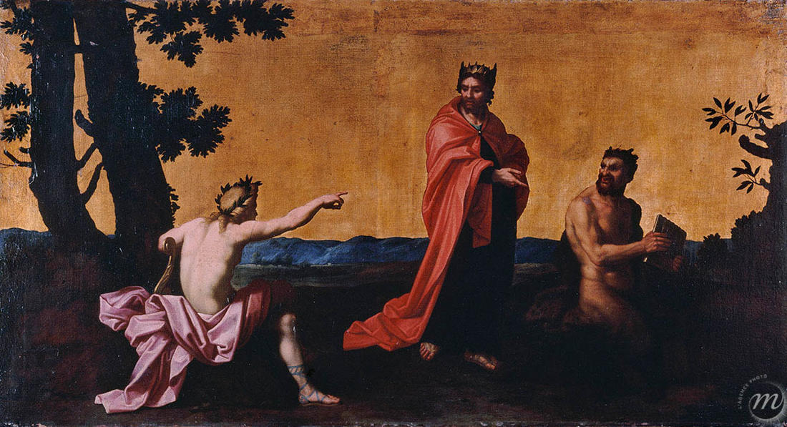

***Le jugement de Midas*** par Nicolas Mignard, illustration du XVIIème siècle (1667).  
  
Sur cette huile sur toile un voit le roi Midas au centre choisi comme juge lors d’un concours de musique et doit désigner qui est le meilleur musicien entre Apollon (à gauche) et un personnage avec des jambes de bouc   
(à droite)

PBAlille : https://pba.lille.fr/Collections/Chefs-d-OEuvre/Peintures-XVI-sup-e-sup-XXI-sup-e-sup-siecles/Le-Jugement-de-Midas/(plus)

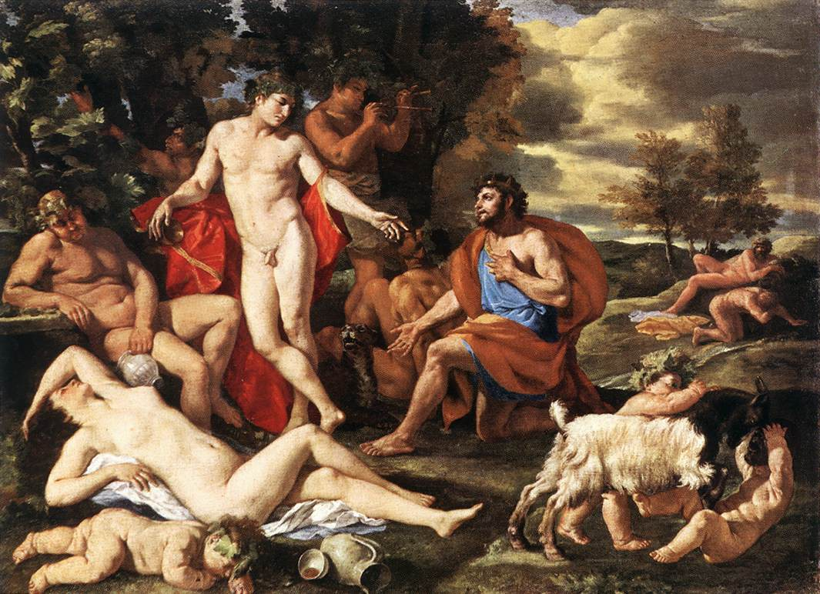

***Midas devant Bacchus*** par Nicolas Poussin, illustration du XVIIème siècle (1630).  
  
Sur cette peinture on y voit Midas demandant à Bacchus le vœu et le pouvoir de transformer tout ce qu’il touche en or. Plus tard, Midas va regretter cette décision et va vouloir annulé tout cela.

Wikipédia : https://fr.wikipedia.org/wiki/La_Chute_d%27Icare

Prométhée vole le feu sacré de l’Olympe et l’offre aux humains. Cependant Zeus (Jupiter) découvre ce vol et ne pardonne pas l’offense faite aux dieux. De ce fait, le roi des dieux le fait enchainé au Caucase et fait envoyer chaque jour son aigle, qui lui grignote le foie (délivré pendant un des 12 travaux d’Hercule).

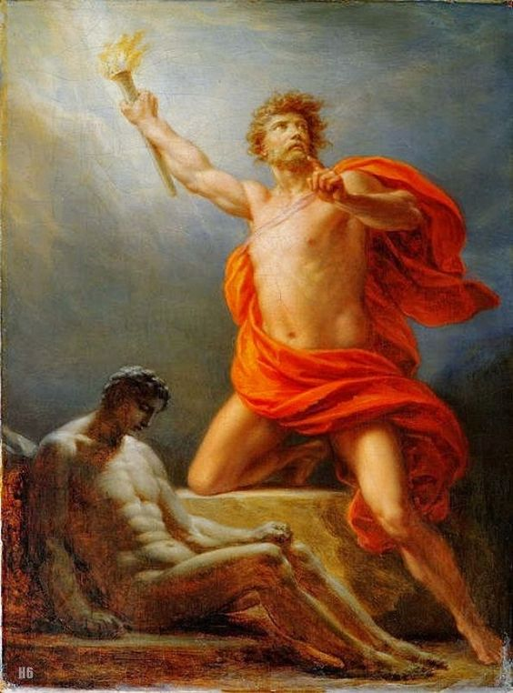

***Prométhée apporte le feu à l’humanité*** par Heinrich Fuger, illustration du XIXème siècle (1817).  
  
Sur cette huile sur toile on voit Prométhée qui vol le feu au profit de l’humanité.

Wikipédia : https://fr.wikipedia.org/wiki/Vol_du_feu#/media/Fichier:Heinrich_fueger_1817_prometheus_brings_fire_to_mankind.jpg

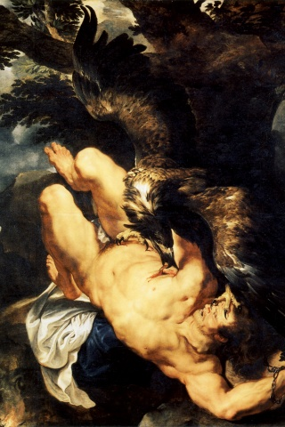

***Prométhée enchainé*** par Rubens, illustration du XVIIème siècle (1612).  
  
Sur cette huile sur toile on voit prométhée qui est enchainé à une roche, punit par Zeus, il voit chaque jour arriver un aigle afin de lui consommer son foie qui se renouvelle continuellement mais toujours avec la douleur.

La culture générale : https://www.laculturegenerale.com/mythe-promethee-resume-explications/